レシプロピンプグランド増締め法

手順 | 備考
１）グランド増締めは、ポンプ運転中に行なうこと。 | １）モンキー、器具等をピストンとグランド押えにはさまない。
２）グランドの滞熱状態（手でさわれるか）を確認しながら漏れが止まるまで徐々に増締めする。 | １）グランドの締め代がない場合や、滞熱するほど締めても止まらない場合は、取り替えを回転機に依頼する。
イ）図―１に示すタイプのグランドは、専用のグランド締付け器具を使用し、グランド締付け穴を右回しに締めつける。

ロ）図―２に示すタイプのグランドは、スパナ等を使用し、グランドナットを交互に締め付ける。 | １）片締めにならない様、均等に増締めする。  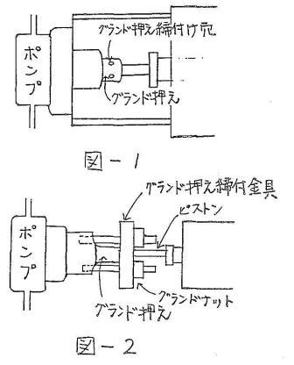

フラシングオイルＳＴＲ’掃除法

手順 | 備考
１．上、下流ブロックバルブを閉止する。 | １．ブロックバルブのないポンプは、停止してポンプごとブロック圧抜きを行なう。
２．圧抜きを行なう。
３．Ｙ型ＳＴＲ’フランジを開放する。（モンキー、パイレン等で簡単に出来る。） | １．圧抜き設備のないポンプは、停止して行なう事。特に高温高圧・有毒ガスのポンプは運転中は絶対行なわない。  ２．ＳＴＲ’開放時に内容物が出て来るのでバケツ、ＧＲ等で受ける。熱油の場合はヤケドに注意する。
４．ＳＴＲ’を抜き出しスチーム等で掃除を行なう。 | １．ヤケドに注意する。
５．フランジ面の汚れを落しＳＴＲ’を復旧する。 | １．パッキンはＳＴＲ’に合う新しい物を必ず使用する。
６．ベントのある物はエアーパージを行なう。
７．上、下流ブロックバルブを徐々に開け、フラシングオイルラインを生かす。 | １．特に運転中のポンプはゆっくりメカの状態に注意しながら行なう事。（急に生かすと熱ショック等でメカが激しくリークする。）
８．フラシングオイルが流れているのを確認する。

モーター軸受グリースアップ法
（原則としてマイナーでのグリスアップは不可）
手順 | 備考
１）グリースニップル及びグリースガン先端に付着しているグリースやゴミを拭き取る。 | １）モーター軸受グリースは通常ＭＰ－２を使用する。
２）グリース排油孔を開ける。
３）グリースガンにてグリースアップを実施する。 | １）モーター運転中に行なうこと。  ２）グリース補給量はモーター銘板に表示されているが、通常軸受音を聞きながらグリース切れ音（シュルシュル音）が消えるまで補給する。
４）グリース排油口より劣化グリースが出て来るのを確認する | １)軸受箱内にグリースが入り過ぎると、滞熱の原因となるので劣化グリースは竹ベラ等でかき出す。  ２）補給時にグリースガンに強い圧力を感じ、又グリースアップが困難な場合は停止して、給、排油孔を含めた潤滑油系のチェックを依頼する。  